Četrtek, 16. 4. 2020

NIT:

Namen današnje ure je spoznati pomen pestre in uravnotežene hrane za zdravje in rast ljudi.

Uspešen bom, ko bom vedel, da mora uravnotežena prehrana vsebovati vse vrste hranilnih snovi v ustreznem razmerju.

PREHRANSKA PIRAMIDA
Prehransko piramido ste spoznali že v 4. razredu. Veste, da moramo za zdrav razvoj vsak dan zaužiti največ ogljikovih hidratov, manj beljakovin ter najmanj sladkorja in maščob. Količina in vrsta hrane pa sta odvisni od: - aktivnosti, starosti, velikosti.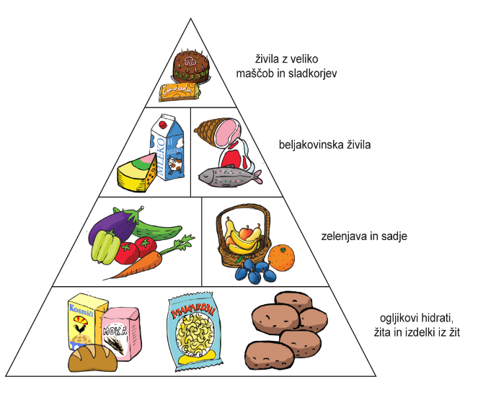
Učbenik Radovednih 5 (NIT), stran 8 in 9 ali interaktivno gradivo:
- GLASNO preberite obe strani in preglejte sličice;
- v zvezek rešite naslednje naloge:


Dopolni.
ŽIVILA | SNOVI V ŽIVILIH
olja, masti
mleko, meso, jajca
sadje in zelenjava
kruh, testenine

Kako imenujemo shemo na sliki?
Katerih snovi moramo glede na shemo uživati najmanj?
Kaj pomeni izraz uravnotežena prehrana?
Zakaj je priporočljivo uživati hrano vsaj v 5 obrokih dnevno?
Zakaj je zajtrk obrok, ki ga ne smemo izpustiti?
Poveži, kar sodi skupaj. | Marija je pojedla kosilo. Ne more se odločiti, ali naj za posladek poje tablico čokolade ali jabolko.  Kaj bi ji svetoval? Pojasni, zakaj tako meniš.  
  beljakovine |  | zdravje
  maščobe |  | energija za porabo
  vitamini in minerali |  | izgradnja telesa
  ogljikovi hidrati |  | shranjevanje energije
Na sliki so kokakola, fanta, voda in sprite.    Obkroži, katera pijača je najbolj zdrava. Pojasni, zakaj tako meniš. | Jin se je iz Indonezije preselil v Slovenijo.  Najraje jé hamburger s pomfrijem in zraven pije kokakolo. S športom se ne ukvarja. Na zdravniškem pregledu mu je zdravnica povedala, da ima težave s čezmerno težo.  Kaj bi svetoval Jinu? Pojasni.  
(Rešitve pošljete do ponedeljka, 20. 4. 2020).
______________________________________________________________________

GUM: - naloga ni do jutri, časa imate ves teden!

Čaka te dirigentski izziv, ki pa je zelo zabaven in smešen. Oglej si videoposnetek na:

https://www.youtube.com/watch?v=cgaL-XV_7BM

Ob posnetku se nauči dirigentskih gibov. Gibe izvajaj sočasno z gledanjem videoposnetka. Videoposnetek pokaži še ostalim družinskim članom.

Po izvedenem dirigiranju poišči odgovore na naslednja vprašanja:
- Ime in priimek dirigenta?
- Je ta oseba pravi dirigent ali je kaj drugega po poklicu?
- Zakaj je nastal ta videoposnetek?
- Naslov skladbe in skladatelj (pomagaj si s komentarji pod videoposnetkom)?

Uspešen boš, ko boš:
- usvojil dirigiranje tako kot na videoposnetku,
- videoposnetek pokazal družinskim članom,
- našel, zapisal in posredoval odgovore na moj e – naslov do naslednjega
četrtka (23. 4. 2020), (lahko priložiš tudi fotografijo tvojega dirigiranja).

LUM: - naloga ni do jutri, časa imate ves teden!

Ta teden boste s pomočjo odpadnih materialov oblikovali grad ali kakršnokoli drugo stavbo iz domačega okolja.
Potrebujete: - kose embalaže, odpadnega papirja, tulce od papirnatih brisač, lepenko, škarje in lepilo, selotejp, flomastre ali tempera barve, kolaž papir,… ali karkoli pač imate pri roki.
(primer za izdelavo stolpa pri gradu)


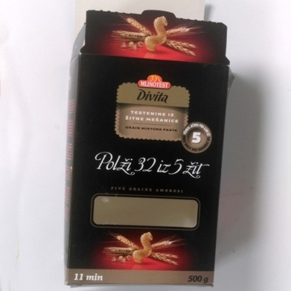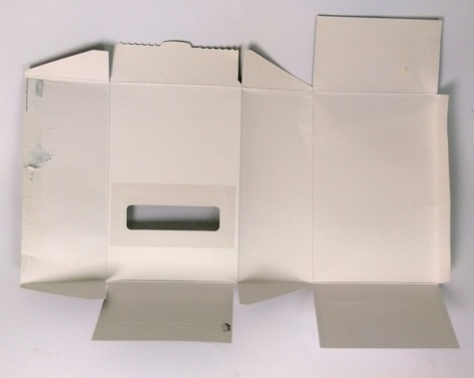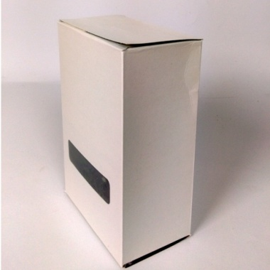
(primer: - pravokotne dele stavbe sestavimo s pomočjo praznih embalažnih škatel, npr. riža, testenin, čaja … Najprej škatlo razstavimo in jo zlepimo nazaj tako, da je potiskan del obrnjen navznoter…)

Zgoraj so navedeni samo primeri za pomoč, drugače so vaše ideje še bolj zaželjene!
__________________________________________________________________

Veliko uspeha pri ustvarjanju in vse dobro!
Učitelj Jaroš

